* Sử dụng để viết async
* function* sẽ khai báo 1 Generator function và trả về Generator object.
* Generator function là một function trả về interator, có khả năng dừng giữa chừng, và tiếp tục chạy ở 1 thời điểm khác.
* **Syntax**

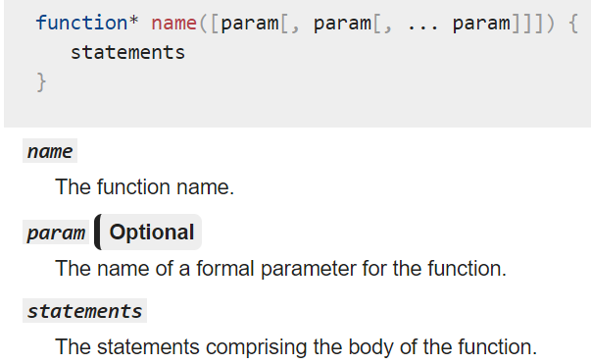

* + Sau khi hàm next() của iterator được gọi, generator function sẽ thực thi hàm cho đến khi gặp từ khóa **yield** đầu tiên
  + yield sẽ trả về giá trị cho iterator {value, done}

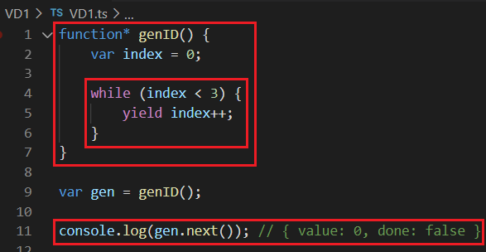

* + Generator function kết thúc cho đến khi hết giá trị để yield hoặc gặp lệnh return

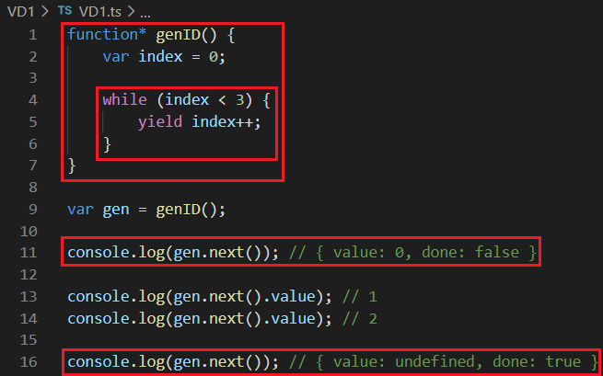

*Cú pháp gần giống async await*

VD1: yield

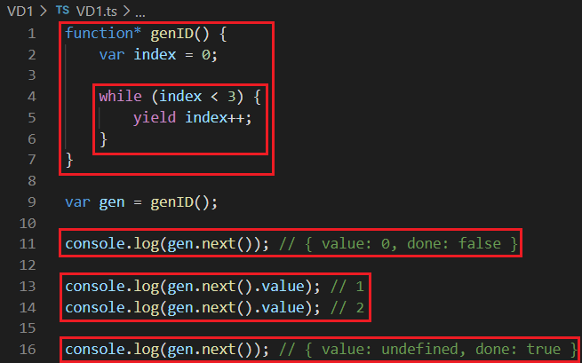

*tsc --target es6 .\VD1\VD1.ts*

* VD2: yield*

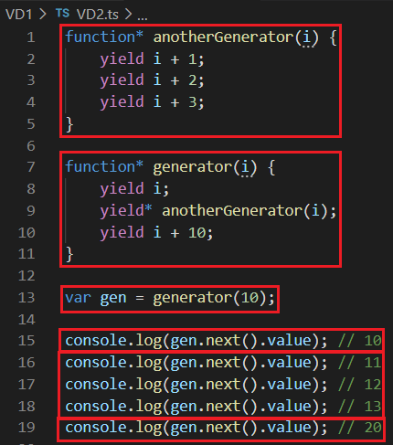

*yield* là để thực thi generator function khác*

* VD3:

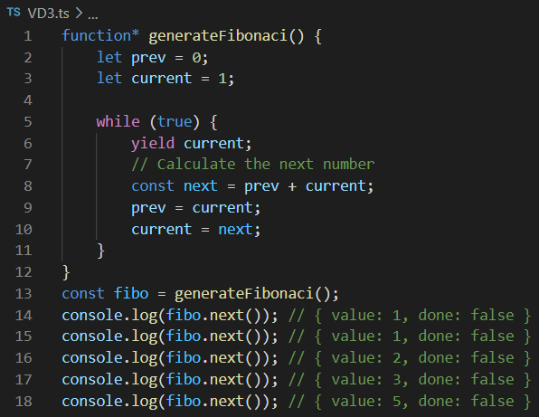

* **Reference**

[https://developer.mozilla.org/en-US/docs/Web/JavaScript/Reference/Statements/function*](https://developer.mozilla.org/en-US/docs/Web/JavaScript/Reference/Statements/function*)

<https://davidwalsh.name/es6-generators>

<https://viblo.asia/p/generator-function-va-yield-trong-javascript-XL6lANXp5ek>